Об утверждении схемы пастбищеоборотов на основании геоботанического обследования пастбищ на 2022-2023 годы
Постановление акимата Карасуского района Костанайской области от 14 апреля 2022 года № 67
В соответствии со статьей 31 Закона Республики Казахстан "О местном государственном управлении и самоуправлении в Республике Казахстан", подпунктом 3) пункта 1 статьи 9 Закона Республики Казахстан "О пастбищах" акимат Карасуского района ПОСТАНОВЛЯЕТ:
1. Утвердить схему пастбищеоборотов на основании геоботанического обследования пастбищ на 2022-2023 годы, согласно приложению к настоящему постановлению.
2. Государственному учреждению "Отдел предпринимательства и сельского хозяйства акимата Карасуского района" в установленном законодательством Республики Казахстан порядке обеспечить:
1) в течение двадцати календарных дней со дня подписания настоящего постановления направление его копии в электронном виде на казахском и русском языках в филиал республиканского государственного предприятия на праве хозяйственного ведения "Институт законодательства и правовой информации Республики Казахстан" Министерства юстиции Республики Казахстан по Костанайской области для официального опубликования и включения в Эталонный контрольный банк нормативных правовых актов Республики Казахстан;
2) размещение настоящего постановления на интернет-ресурсе акимата Карасуского района после его официального опубликования.
3. Контроль за исполнением настоящего постановления возложить на курирующего заместителя акима Карасуского района.
4. Настоящее постановление вводится в действие по истечении десяти календарных дней после дня его первого официального опубликования.
Аким района | В. Радченко
Приложение
к постановлению акимата
от 14 апреля 2022 года
№ 67
Схема пастбищеоборотов на основании геоботанического обследования пастбищ на 2022-2023 годы
Годы | Загон 1 | Загон 2 | Загон 3 | Загон 4
2022 | весенне-летний сезон 1 | летний сезон 2 | осенний сезон 3 | отдыхающий загон
2023 | отдыхающий загон | весенне-летний сезон 1 | летний сезон 2 | осенний сезон 3
Примечание: 1, 2, 3, 4 - очередность использования загонов в году.

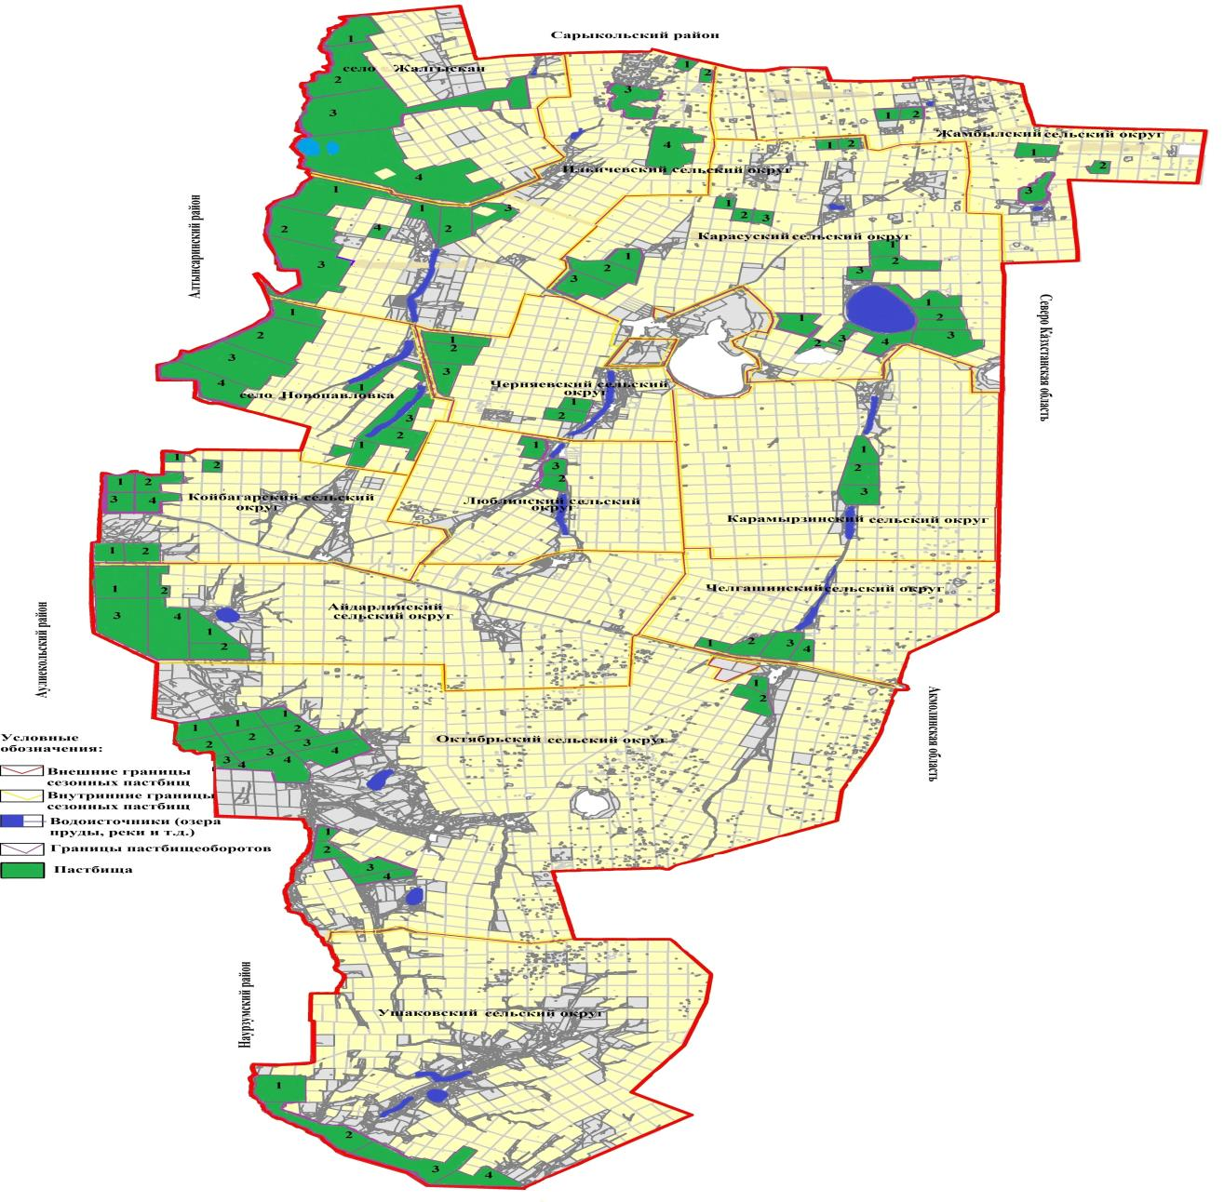

© 2012. РГП на ПХВ «Институт законодательства и правовой информации Республики Казахстан» Министерства юстиции Республики Казахстан

